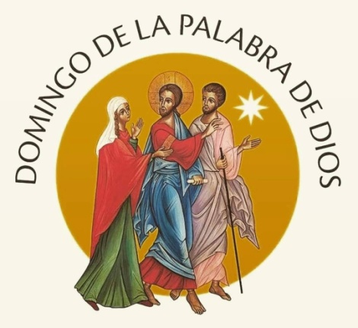
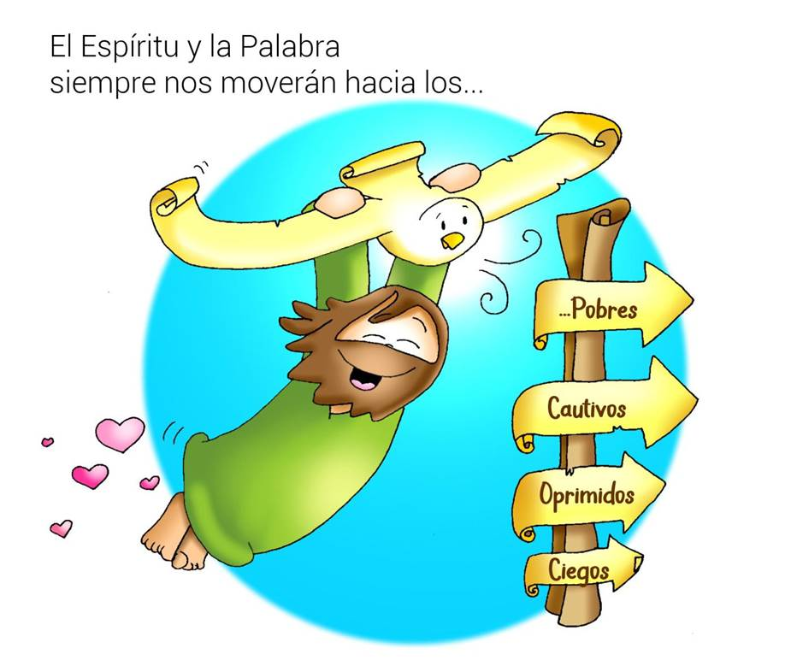
MISA CON NENOS

23 de xaneiro de 2022

T. Ordinario-3º C

Domingo

da Palabra de Deus
Lucas 1,1-4; 4,14-21: “O Espírito envioume a dar a boa noticia aos pobres”.
Mensaxe: O ESPÍRITO e a PALABRA sempre
nos moven cadra aos que sofren

1. MONICIÓN DE ACOLLIDA
Irmáns e irmás:
Este domingo a Igrexa, por invitación do papa Francisco, celebra o domingo da Palabra de Deus, cuxo obxectivo é celebrar, reflexionar e divulgar a Palabra de Deus polo seu relevancia e necesidade para a nosa vida. O lema deste ano é «A Palabra de Deus alimenta a vida», e é que a Palabra de Deus é o alimento para a vida, é como a sabia que no noso interior dános ilusión, esperanza e desexo firme para seguir polo carreiro de Deus e facer presente o seu reino. Hoxe iniciamos o evanxeo de Lucas que leremos os domingos. E como a Xesús, o ESPÍRITO e a PALABRA sempre nos moven cara aos que sofren.
E na semana da oración pola Unidade dos cristiáns pidamos que as divisións que temos entre os cristiáns desaparezan e podamos formar un só rabaño ao redor dun só pastor, Xesucristo.
(No presbiterio colocamos sobre un mantel biblias distintas abertas, un cirio aceso e un cartel coas palabras do salmo 18: “As túas palabras, Señor, son espírito e vida” ou o lema “A Palabra de Deus alimenta a vida”).
SACERDOTE: No nome do Pai… Que Xesús, o amigo dos pobres e dos que sofren, sexa con todos vós.
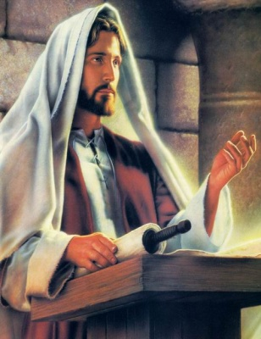
2. SÚPLICAS DE PERDÓN
Pedimos perdón:
Ti, que vés traer a Boa Noticia aos pobres. Señor, ten piedade de nós.
Ti, que nos regalas a Palabra que alimenta a nosa vida. Cristo, ten piedade de nós.
-Ti, que nos envías a vendar e curar aos que sofren. Señor, ten piedade de nós.

3. MONICIÓN ÁS LECTURAS
O texto de Nehemías recórdanos como o sacerdote Esdras le ao pobo o libro da Lei para que entendese a Palabra e a fixese súa porque chama a vivir a fe en Deus con alegría. S. Paulo dinos que todos os cristiáns somos membros do corpo da Igrexa. No evanxeo, Xesús abre o libro da Palabra de Deus, proclámao e di que hoxe se cumpre.

Introdución ao evanxeo de S. Lucas (antes do evanxeo)
Comeza o evanxeo de Lucas, que nos acompañará todo o ano. É o evanxeo da Nai Virxe que acolle a Palabra, dos pastores que oen aos anxos, dos anciáns Simeón e Ana que ven a Deus, das mulleres que escoitan a Xesús, dos fillos pródigos que volven a casa, dos humildes que son enxalzados, dos samaritanos agradecidos, dos caídos nos bordos dos camiños... É “o noso” EVANGELIO… Hoxe escoitaremos o programa fundamental de Xesús, unha Boa Noticia de amor e de liberación para os que sofren.

4. ORACIÓN DOS FIEIS
A Deus, o noso Pai, que anuncia por medio de Xesucristo a salvación do mundo, presentémoslle as nosas pregarias dicindo: -Que a túa Palabra cámbienos o corazón. -A túa palabra é a miña luz e a miña forza.
1.-Pola Igrexa para que sexa como Xesús Boa Noticia para os pobres e unha luz para todos. Oremos.
2.-Polos ministros que proclaman e anuncian a Palabra de Deus para dean testemuño e iluminen a vida dos oíntes. Oremos.
3.-Polos cristiáns para que valoremos, escoitemos e leamos a Palabra de Deus, guía das nosas vidas. Oremos.
4.-Polos Grupos Bíblicos para que en grupo mediten a Palabra de Deus e transformen as súas vidas.
remos.
5.-Polas familias para que se reúnan cada día en torno á Palabra de Deus sabendo que é Cristo o que nos fala. Oremos.
6.-Para que na nosa parroquia de N. nótese que a Palabra está viva e presente entre nós. Oremos.
7.-Por todas as igrexas, pola unidade e colaboración de todos os que seguimos a Xesús Oremos.
Escoita Señor nosa oración e fainos portadores do teu amor a todos os que nos rodean. Por XCNS.

5. PROCESIÓN DE OFRENDAS (Eliximos algunhas)
Escoitando a chamada de Xesús na súa Palabra, traemos as ofrendas para a celebración da eucaristía; con elas Xesús pode facerse presente no sacramento e no mundo.
-UNHA BIBLIA: Xesús hoxe séguenos falando a través da Palabra de Deus, poñendo luz nas nosas vidas e dándonos forza para noso ser cristián. Valoremos a Palabra de Deus, escoitémola con atención, leámola nas nosas casas porque como nos di o concilio “a Deus falamos cando oramos e a Deus oímos cando lemos as palabras divinas” (D V n. 25).
-DOUS LECTORES CUNHA CANDEA ACESA: Nós os lectores somos conscientes da nosa responsabilidade á hora de proclamar a Palabra de Deus. Fortalece nosa fe, Señor, para que podamos ler con convicción e sagacidade e que poñamos en práctica o que lemos.
-PAN E VIÑO: Finalmente co pan e o viño, pedímosche que os que participamos cada domingo na eucaristía saibamos adorarche e descubrirche presente na mesa da Palabra de Deus e na mesa da Eucaristía.
-ANEIS DUNHA CADEA (en cartolina recortada cos nomes dos nenos): Na Semana da Unidade dos cristiáns que celebrabamos estes días, a través dos aneis desta cadea, queremos representar o noso desexo de unión de todos os cristiáns como Xesús quere.

PREFACIO Dominical VI ou da unidade dos cristiáns

6. BENDICIÓN DOS LECTORES (Antes de finalizar)
MONITOR: Queridos irmáns e irmás: A comunidade cristiá confíavos o servizo da proclamación da Palabra de Deus e dá grazas pola vosa dispoñibilidade. Hoxe, con esta oración, para a Bendición dun lector, confírmase a importancia do voso ministerio. Ao mesmo tempo, recórdavos que proclamedes as lecturas á asemblea coa convicción e audacia que veñen do estudo, a oración e a preparación. Así mesmo pide a Deus que vos dea a graza necesaria para que saibades aplicar a mensaxe destas mesmas lecturas á vosa vida espiritual.
SACERDOTE: O celebrante, coas mans estendidas, engade: Oh, Deus, que en distintas ocasións e de moitos xeitos falaches aos homes, para darlles a coñecer o misterio da túa vontade, bendí a estes irmáns nosos, para que, cumprindo fielmente o oficio de lectores, anuncien a Palabra de Deus aos demais, meditándoa primeiro no seu corazón. Por Xesucristo, o noso Señor.
LECTORES: Amén.

7. XESTO DE ADORACIÓN DA PALABRA DE DEUS
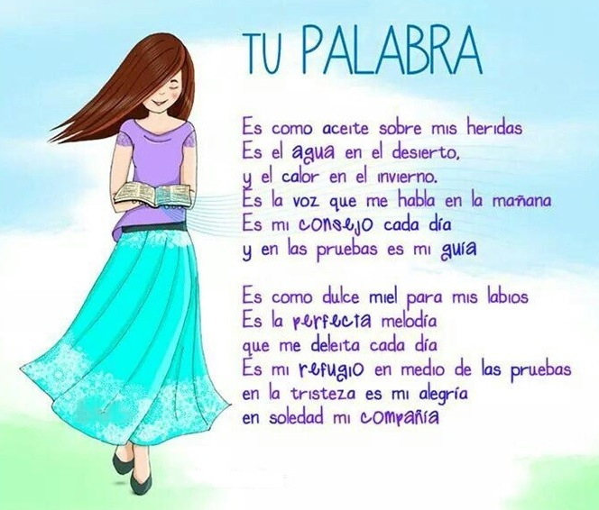
Al o final da misa poderíase organizar un momento de adoración da Palabra de Deus. O sacerdote ofrécenola acompañado por dous acólitos con cirios acesos. Achegámonos a ela en filas, facemos a xenuflexión ou inclinación de cabeza. Mentres recitamos a oración de poscomuñón (Señor da Palabra e da vida) ou se entoa algunha canción.

Señor da Palabra e da vida
Xesús, Señor da Palabra e da vida,
neste domingo da Palabra de Deus,
bendicímoste pola túa presenza, misericordia,
lealdade e amor cara a nós.

Es un Dios fiel como o aseguras
por medio da Sagrada Escritura.
Nas súas páxinas temos a Palabra de salvación
que ilumina a existencia de todo crente,
o alento que nos impulsa cara á esperanza e a alegría.
A túa Palabra, Señor, é forza e loita, é sal,
é luz e é lévedo. É paz e harmonía,
é convocatoria xuvenil que invita á alegría.
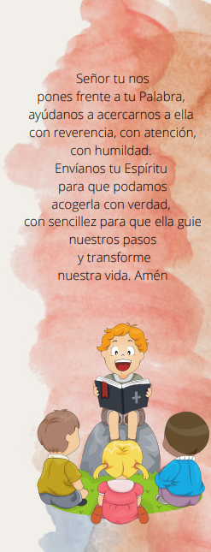
Fai que valoremos, leamos e meditemos a Palabra de Deus
na que está recollida a historia da salvación
que realizaches coa humanidade.
Ensínanos a ser dóciles a ela
e a sabela pregoar con alegría
para que todos poidan coñecer e vivir
a Palabra de salvación que contén.
Porque as túas palabras, Señor, son espírito e vida. Amén.

8. BENDICIÓN
Logo, o sacerdote, coas mans estendidas continúa dicindo:
-Que o Señor vos bendiga e vos garde. R. Amén.
-Faga brillar o seu rostro sobre vós e vos conceda o seu favor. R. Amén.
-Volva a súa mirada a vós e vos conceda a paz. R. Amén.
-E a bendición de Deus todopoderoso, Pai, Fillo ,
e Espírito Santo, descenda sobre vós e vos acompañe sempre. R. Amén.

9. SUXESTIÓNS PARA O DOMINGO DA PALABRA
-O tercer domingo do tempo ordinario o Papa Francisco quere que o dediquemos á Palabra de Deus. O seguinte vídeo explícanolo: Vídeo da Arquidiocese de León sobre o Domingo da Palabra de Deus: https://www.youtube.com/watch?v=_stc7SuiG14
- Poderíase hoxe entronizar o Leccionario xa que é tamén o comezo de Lucas.
- O Espírito e a Palabra sempre nos moven cara aos que sofren. Sé sensible cos seus problemas, acóllelles, sé boa noticia para eles. Para quen podes ser a túa boa noticia?
- Na casa e nas reunións poñede a Biblia nun lugar preparado, acendede unha candea ao lela, logo vede que di a Palabra, que che di a ti e que resposta lle vas a dar.
- Na misa do domingo preparade un lugar con varias biblias en distintos idiomas ou formatos, unha vela acesa (A Palabra é a voz de Xesús hoxe) e un cartel que poña: “As túas palabras, Señor, son espírito e vida” (Salmo 18).
- Preguntemos que é o xudaísmo, unha sinagoga, o libro da lei ou Torá. Aprendemos os nomes dos libros do Novo Testamento.
- A partir da primeira lectura “non esteades tristes…” e sabendo que o domingo é día de festa, poderemos preparar unhas bandexas con caramelos para que as repartan os nenos no fondo da Igrexa. A idea é que da Igrexa saímos “doces e contentos” por estar con Xesús e celebrado o que nos dá.
- A liturxia deste domingo fala de dous proclamacións solemnes da Palabra de Deus: a primeira durante a reconstrución de Xerusalén, nunha praza pública, con moita xente; a segunda un sábado na sinagoga de Nazaré. Tratemos de que os lectores proclamen a Palabra de Deus con toda a dignidade, coidemos os medios técnicos pero sobre todo a nosa preparación, leamos de xeito intelixible, sen présas, sabendo que non comunicamos as nosas palabras senón a Palabra de Deus. Antes de ler acollamos no corazón a Palabra que imos proclamar. O xeito de ler do lector debería expresar que cre e vive o que le.
-Poderíase facer un acróstico coas letras de “PALABRA”: Perfecta, Amorosa, Latente, Activa, Bonita, Rápida e Adecuada. Explicámolas e presentamos nas ofrendas.

10. VIDEOS 3º ORDINARIO-C, Lucas 1, 1-4.14-21: Xesús en Nazaré
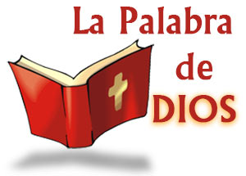
-Lu cas 1, 1-4.14-21, debuxos: http://www.youtube.com/watch?v=ArgBwAmeOAw
-Xesús en Nazaré, debuxos: https://youtu.be/pdRJ1zNEJ2c
- Lc. 4,15-30, película: https://youtu.be/KGLmmYdg1t8
-Xesús le a Isaías, película: https://youtu.be/pz0CR1sNJr8
-Lucas 4,16-30, película: https://www.youtube.com/watch?v=zQgOVO_ZVDQ
-Lucas 4,16-30, película: http://www.youtube.com/watch?v=amql2-PrFvo
-Xesús en Nazaré, vídeo: https://www.youtube.com/watch?v=amql2-PrFvo
-Hoxe cúmprese, Verbo Divino 2010, reflexión: https://www.youtube.com/watch?v=cjwlsdiFuv8
-Hoxe, Verbo Divino 2016, reflexión: https://www.youtube.com/watch?v=mDxAL5cWZYk
-Mensaxes para ti e para outros, Verbo Divino 2019, reflexión: https://www.youtube.com/watch?v=RKW9t5B5hzY
-Definímonos polo que facemos, Verbo Divino 2022, reflexión: https://www.youtube.com/watch?v=h0ZmwcZJ0Vos -O Espírito
do Señor, Jésed: https://www.youtube.com/watch?v=LCErpGm1qBM
-O Espírito de Deus está sobre min, Carmelo Erdozain, canción: https://www.youtube.com/watch?v=Q7a4nEsFEAw
-O Espírito de Deus, sobre min está, Javier Brú, canción: https://youtu.be/obAnIHoPiys
-Evanxeo en linguaxe de signos: https://www.youtube.com/watch?v=S5MKdmfV7ig

